01. 04. 2020 r., gr. IV

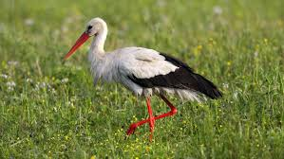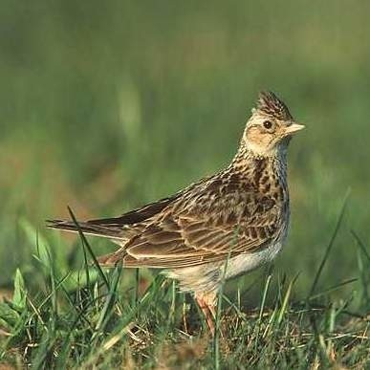
bocian skowronek
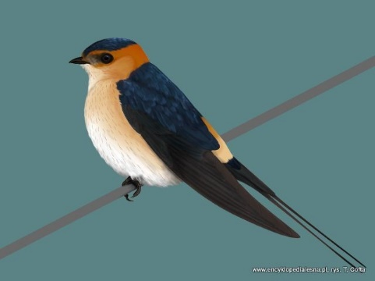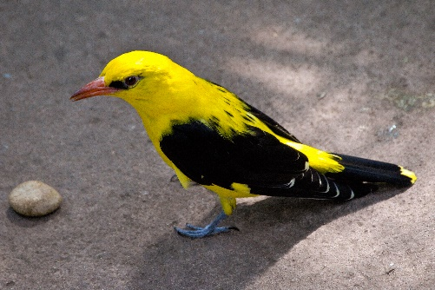
jaskółka wilga
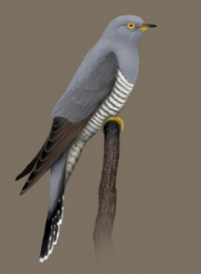
kukułka
- Oglądaj obrazki ptaków, powracających do Polski z ciepłych krajów.
- Samodzielnie lub z pomocą Rodziców przeczytaj ich nazwy.
- Wskaż wspólne cechy ptaków (dziób, skrzydła, kończyny zakończone szponami, ciało pokryte piórami, wykluwanie piskląt z jaj zniesionych w gnieździe).
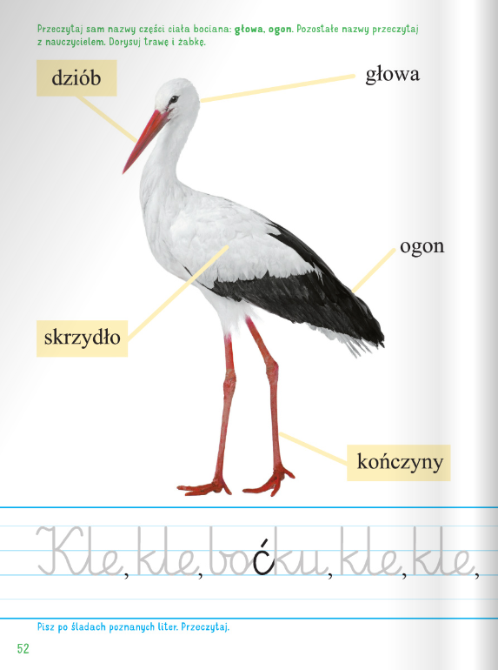

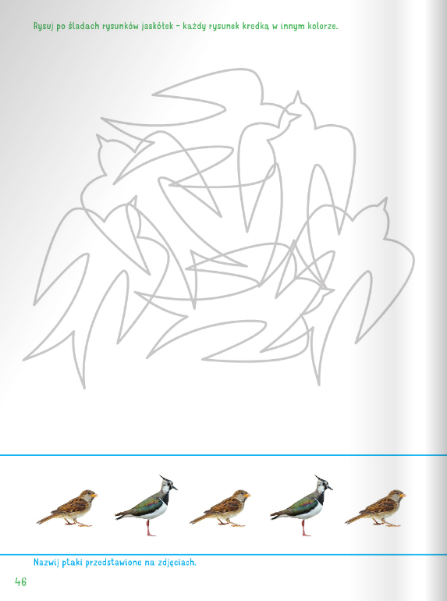
Rysuj po śladach rysunków jaskółek – każdy rysunek wykonaj kredką
w innym kolorze.
Pokoloruj wilgę.
